Добрый день, 22 группа!

Продолжаем общаться дистанционно. Обязательно напишите конспект, выполните задания урока, домашнюю работу.
Я всегда с Вами на связи! Звоните! Пишите!
Жду Ваших ответов на адрес электронной почты nastenkapo2017@mail. ru
С уважением, Анастасия Владимировна

Тема урока: «Связь массы и энергии свободной частицы» (2 часа)
Давайте вспомним!
- Дайте формулировку 1 постулата теории относительности?
- Дайте формулировку 2 постулата теории относительности?
- Запишите формулу для длины тела. Как изменяется длина?
- Запишите формулу для промежутка времени. Как изменяется время?
- Запишите формулу для массы тела.
- Чему равна скорость света?
- Каким должно быть значение скорости движения тела, чтобы наблюдать релятивистские эффекты?
- Где можно применять специальную теорию относительности?

Перейдем теперь к важнейшему следствию теории относительности, играющему одну из главных ролей в ядерной физике и физике элементарных частиц. Речь пойдет об универсальной связи между энергией и массой.
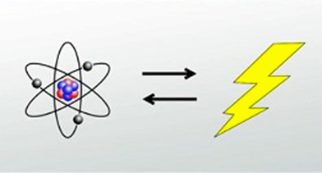
В классической физике кинетическая энергия тела, движущегося вычисляется по формуле:
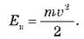
Энергия же тела в состоянии покоя, считается равной нулю.

Энергия тела в релятивистской механике записывается так:
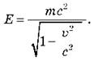
Рассмотрим, какой вид имеет эта формула, если скорость тела v во много раз меньше скорости света с. В таком случае можно показать, что:
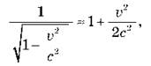
поэтому формула для энергии приобретает вид:
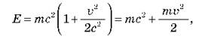
где Е — полная энергия тела; Е = mс2 — собственная энергия тела или его энергия покоя; 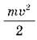— кинетическая энергия.
Соотношение Е = mс2 называют формулой Эйнштейна.

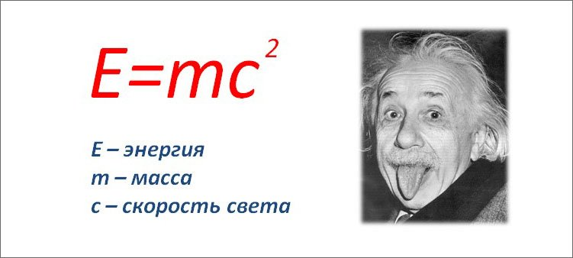
Это, пожалуй, самая известная формула в физике — она является как бы символом физики XX века. Из нее следует, что даже тело, находящееся в состоянии покоя, обладает энергией уже вследствие того, что у тела есть масса. Сам Эйнштейн описал это так: «Масса тела является мерой энергии, содержащейся в нем».
Из формулы Е = mс2 следует, что в случае изменения массы тела на ∆m выделяется энергия
Этот вывод действительно подтвердился в ядерных реакциях: например, на атомных станциях энергию получают в результате делений ядер Урана. При этом суммарная масса продуктов реакции меньше массы ядра Урана, лишь на сотые доли процента.
Если предположить, что энергия тела изменяется на ∆Е, то масса изменяется на величину Δm:
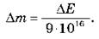
Но нельзя рассматривать эту формулу как переход массы в энергию, потому что энергия и масса — две физические величины, которые характеризуют разные свойства тела.
Можно ли обнаружить изменение массы при изменении энергии тела?
Даже самыми точными измерениями мы не можем обнаружить изменение массы. Дело в том, что масса и энергия связаны формулой то есть даже за незначительного изменения массы изменение энергии будет немалой.
Нетрудно подсчитать, что энергия, содержащаяся в теле, огромная. Так, энергия покоя тела массой всего 1 г равна:
Такая энергия выделяется в результате сжигания примерно 100 000 т угля — это груженый состав длиной около 1 км.
С другой стороны, 1 Дж энергии эквивалентен незначительной массе 10-17 кг. Например, в процессе нагревания 3 л воды от комнатной температуры до температуры кипения воды, масса воды (если вода не испаряется) увеличивается лишь на одну стомиллионную долю грамма.
Что же происходит с энергией тела, когда его скорость приближается к скорости света?
Из формулы 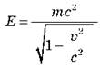выливает, при условии v —> с энергия тела стремится к бесконечности. А это означает, что тело не сможет достигнуть скорости света.
Следовательно, скорость света является предельной скоростью: ни одно тело, имеющее массу, не может двигаться со скоростью света.
Задача. На сколько изменяется масса 1 кг льда в результате плавления?
Решение. Используем формулу
∆Е = ∆mc²
Следовательно, изменение массы:
∆m = ∆E / c²
∆E = mL
Мы знаем, что скорость света равна 3 *10⁸ м/с, а удельная теплота плавления льда равна 330 000 Дж/кг (табличное значение).
Подставим значения в формулу:
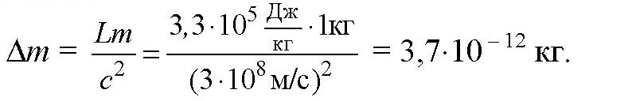

Ответ: 3,7.10⁻¹² кг.

Ответьте на вопросы:
1. В чем состоит закон взаимосвязи мессы и энергии?
2. Что такое энергия покоя?
3. Почему при нагревании тела не удается обнаружить на опыте увеличения его массы?

Домашнее задание!!!
Сравните энергию, которая выделяется в результате изменения массы тела на 1 кг и в результате сгорания 1 кг бензина.

